TRƯỜNG ĐẠI HỌC BÁCH KHOA
KHOA: CÔNG NGHỆ THÔNG TIN
BỘ MÔN: CÔNG NGHỆ PHẦN MỀM

ĐỀ THI CUỐI KỲ 1 năm học 2025-2026

Tên học phần: Toán ứng dụng CNTT
Mã đề: Đ0001 Số tín chỉ: 03
Phương pháp đánh giá (*): Tự luận có giám sát Thời gian làm bài: 90 phút

Họ tên: Lê Duy Việt Lớp:24T_DT2MSSV:102240121
Sinh viên làm bài trực tiếp trên tệp này, lưu tệp với định dạng MSSV_HọTên.pdf và nộp bài thông qua MSTeam
Câu 1 (2 điểm): Cho dãy Fibonacci f(n)
- Hãy viết hàm tìm số chia hết cho 7 gần nhất với f(n) nhưng không vượt quá f(n)
# Trả lời: Mã nguồn:

#include <iostream>
using namespace std;

long long Fibonacci(int n){
if(n == 0) return 0;
if(n == 1) return 1;

long long a = 0, b = 1, c;
for(int i = 2; i <= n; i++){
c = a + b;
a = b;
b = c;
}
return b;}
bool sochiahetcho7(long long x){
if(x < 2) return false;
for(long long i = 2; i * i <= x; i++){
if(x % i == 0) return false;
}
return true;
}

long long sogannhatchiahetcho7(long long x){
for(long long i = x; i >= 2; i--){
if(sochiahetcho7(i)){
return i;
}
}
return 0;
}

int main(){
int n;
cin >> n;

long long fn = Fibonacci(n);
cout << "So chia het cho 7 gan nhat voi f(n): ";
cout << sogannhatchiahetcho7(fn);

return 0;
}

# Trả lời: Dán kết quả với n = 200
N=200 tràn số
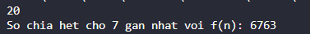

- Hãy nhập hai số nguyên n, m và viết hàm 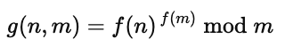
# Trả lời: Mã nguồn hàm
#include<iostream>
using namespace std;
long long Fibonacci(int n){
if(n == 0) return 0;
if(n == 1) return 1;

long long a = 0, b = 1, c;
for(int i = 2; i <= n; i++){
c = a + b;
a = b;
b = c;
}
return b;}
long long LayDu(long long a, long long m, long long n){
long long kq = 1;
a = a%n;
while(m>0){
if (m%2==1){
kq = (kq*a)%n;
}
a=(a*a)%n;
m/=2;}
return kq;
}
int main(){
long long a,m,n;
cout<<"nhap m";
cin >> m;
cout<<"nhap n";
cin>> n;
a=Fibonacci(n);
long long k=Fibonacci(m);
cout << LayDu(a,k,m) << endl;
return 0;
}

# Trả lời: Dán kết quả với n = 200, m = 97
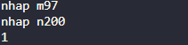

Câu 2 (2 điểm): Cho ma trận A
- Trình bày thuật toán phân rã ma trận trận A bằng SVD sử dụng sơ đồ khối
# Trả lời: Dán sơ đồ khối vào bên dưới:
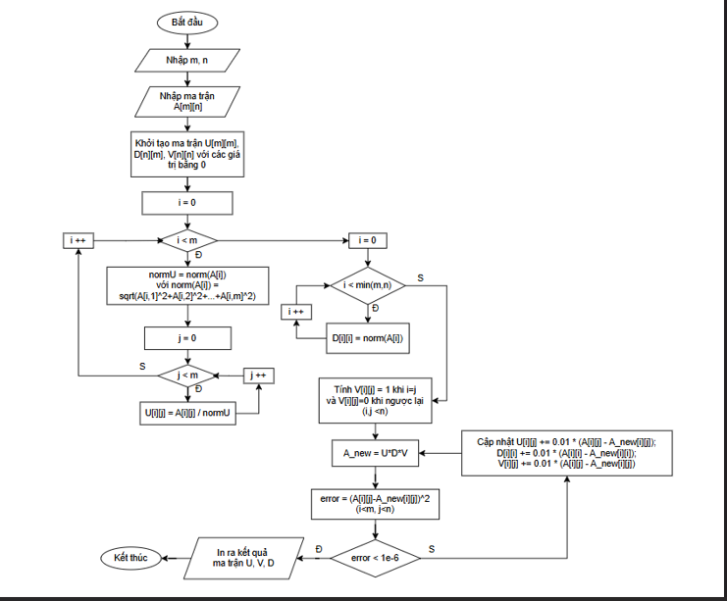

- Viết chương trình phân rã ma trận A theo SVD
# Trả lời: Mã nguồn hàm phân rã SVD vào bên dưới:
#include <iostream>
#include "Eigen/Dense"
#include <iomanip>
#include <cmath>

using namespace std;
using namespace Eigen;

int count = 0;

void swap(double& a, double& b); // Hàm hoán đổi giá trị hai số thực
void display(double A[][10], int row, int col); // Hàm in ma trận ra màn hình với định dạng cột
void transpose(double A[][10], double At[][10], int rows, int cols); // Hàm tính ma trận chuyển vị
void multiplyMatrices(MatrixXd& S, double A[][10], double B[][10], int row1, int col1, int col2); // Hàm nhân hai ma trận
void getEigenValuesAndVectors(MatrixXd S, MatrixXd& lambda, MatrixXd& vector); // Hàm tìm trị riêng và vector riêng
void calculateMatrixS(MatrixXd lambda, double sigma[][10], int rows, int cols); // Hàm tạo ma trận Sigma (giá trị kỳ dị)
void calculateMatrixU(MatrixXd lambda, MatrixXd vector, double U[][10], double A[][10], int rows, int cols); // Hàm tính ma trận U
void calculateMatrixV(MatrixXd vector, double V[][10]); // Hàm tính ma trận V
void gramSchmidt(double U[][10], int rows, int cols); // Hàm trực giao hóa Gram-Schmidt để bổ sung vector cho U
void rref(MatrixXd& U_matrix); // Hàm đưa ma trận về dạng bậc thang rút gọn

int main()
{
int rows, cols;
double A[10][10], At[10][10];

// Nhập kích thước ma trận từ bàn phím
cout << "Nhap kich thuoc ma tran:" << endl;
cout << "Hang: ";
cin >> rows;
cout << "Cot: ";
cin >> cols;

// Nhập các phần tử của ma trận A
cout << "Nhap cac phan tu cua ma tran:" << endl;
for (int i = 0; i < rows; i++)
{
for (int j = 0; j < cols; j++)
{
cout << "A[" << i + 1 << "][" << j + 1 << "] = ";
cin >> A[i][j];
}
}

// Khởi tạo các ma trận hỗ trợ của Eigen
MatrixXd S(cols, cols), lambda(cols, 1), vector(cols, cols);
// Bước 1: Tính ma trận chuyển vị A^T
transpose(A, At, rows, cols);
// Bước 2: Tính S = A^T * A để tìm giá trị riêng/vector riêng
multiplyMatrices(S, At, A, cols, rows, cols);
MatrixXd S_copy = S;
rref(S_copy); // Thử nghiệm đưa S về dạng RREF
//Tìm GTR (lambda) và Vector riêng (vector) của S
getEigenValuesAndVectors(S, lambda, vector);
double sigma[10][10], U[10][10], V[10][10];
//Tính toán ma trận U, Sigma và V
calculateMatrixU(lambda, vector, U, A, rows, cols);
MatrixXd null_space(cols, 1);
for (int i = 0; i < cols; i++)
{
null_space(i, 0) = S_copy(i, cols - 1);
}

// Hiển thị kết quả ma trận U
cout << "Ma Tran U:" << endl;
display(U, rows, rows);

// Hiển thị kết quả ma trận Sigma
calculateMatrixS(lambda, sigma, rows, cols);
cout << "Ma Tran Sigma(Gia tri ki di):" << endl;
display(sigma, rows, cols);
// Hiển thị kết quả ma trận V^T
calculateMatrixV(vector, V);
cout << "Ma Tran V^T:" << endl;
double VT[10][10];
transpose(V, VT, cols, cols);
display(VT, cols, cols);
// Bước 5: Kiểm tra lại bằng cách nhân U * Sigma * V^T
MatrixXd U_matrix(rows, rows), V_matrix(cols, cols), S_matrix(rows, cols);
for (int i = 0; i < rows; i++)
for (int j = 0; j < rows; j++)
U_matrix(i, j) = U[i][j];

for (int i = 0; i < cols; i++)
for (int j = 0; j < cols; j++)
V_matrix(i, j) = V[i][j];

for (int i = 0; i < rows; i++)
for (int j = 0; j < cols; j++)
S_matrix(i, j) = sigma[i][j];
MatrixXd A_matrix = U_matrix * S_matrix * V_matrix;
cout << "Ma Tran A duoc tai tao lai(check):" << endl;
display(A, rows, cols);
return 0;
}

// Hàm đưa ma trận về dạng bậc thang rút gọn (Reduced Row Echelon Form)
void rref(MatrixXd& U_matrix)
{
int rows = U_matrix.rows();
int cols = U_matrix.cols();
int lead = 0;

for (int r = 0; r < rows; ++r)
{
if (lead >= cols)
return;
int i = r;
while (U_matrix(i, lead) == 0)
{
++i;
if (i == rows)
{
i = r;
++lead;
if (lead == cols)
return;
}
}

U_matrix.row(i).swap(U_matrix.row(r));
U_matrix.row(r) /= U_matrix(r, lead);
for (int i = 0; i < rows; ++i)
{
if (i != r)
{
U_matrix.row(i) -= U_matrix.row(r) * U_matrix(i, lead);
}
}
++lead;
}
}

// Hàm hoán đổi giá trị hai biến
void swap(double& a, double& b)
{
double temp = a;
a = b;
b = temp;
}

// Hàm hiển thị ma trận với định đinh dang đẹp
void display(double A[][10], int row, int col)
{
for (int i = 0; i < row; i++)
{
for (int j = 0; j < col; j++)
cout << setw(12) << setprecision(4) << A[i][j];
cout << endl;
}
}

// Hàm thực hiện chuyển vị ma trận
void transpose(double A[][10], double At[][10], int rows, int cols)
{
for (int i = 0; i < rows; i++)
for (int j = 0; j < cols; j++)
At[j][i] = A[i][j];
}

// Hàm nhân ma trận thủ công
void multiplyMatrices(MatrixXd& S, double A[][10], double B[][10], int row1, int col1, int col2)
{
for (int i = 0; i < row1; i++)
{
for (int j = 0; j < col2; j++)
{
S(i, j) = 0;
for (int k = 0; k < col1; k++)
{
S(i, j) += A[i][k] * B[k][j];
}
}
}
}

// Hàm giải tìm trị riêng/vector riêng và sắp xếp chúng theo thứ tự giảm dần
void getEigenValuesAndVectors(MatrixXd S, MatrixXd& lambda, MatrixXd& vector)
{
SelfAdjointEigenSolver<Eigen::MatrixXd> eigensolver(S);
vector = eigensolver.eigenvectors();
lambda = eigensolver.eigenvalues();
int k = lambda.rows();
int l = vector.rows();

// Xử lý các trị riêng cực nhỏ
for (int i = 0; i < k; i++)
{
if (lambda(i, 0) < 0.000001)
{
lambda(i, 0) = 0;
::count++;
}
}
// Thuật toán sắp xếp nổi bọt để đưa trị riêng lớn nhất lên đầu
for (int i = 0; i < k; i++)
{
for (int j = i + 1; j < k; j++)
{
if (lambda(j, 0) > lambda(i, 0))
{
swap(lambda(j, 0), lambda(i, 0));
for (int h = 0; h < l; h++)
swap(vector(h, i), vector(h, j));
}
}
}
}

// Hàm tính ma trận U
void calculateMatrixU(MatrixXd lambda, MatrixXd vector, double U[][10], double A[][10], int rows, int cols)
{
MatrixXd ui(rows, 1);
double Vi[10][10];

for (int i = 0; i < cols; i++)
{
for (int j = 0; j < cols; j++)
{
Vi[j][0] = vector(j, i);
}
multiplyMatrices(ui, A, Vi, rows, cols, 1);

for (int k = 0; k < rows; k++)
{
if (lambda(i, 0) != 0)
{
// U_i = (1 / giá trị kỳ dị) * A * V_i
U[k][i] = (1 / sqrt(lambda(i, 0))) * ui(k, 0);
}
else
{
U[k][i] = 0;
}
}
}
}

// Quy trình Gram-Schmidt để tạo các vector trực chuẩn bổ sung cho ma trận U
void gramSchmidt(double U[][10], int rows, int cols)
{
for (int i = cols; i < rows; i++)
{
for (int j = 0; j < rows; j++)
{
U[j][i] = (i == j) ? 1 : 0;
}
for (int k = 0; k < i; k++)
{
double dot_product = 0;
for (int j = 0; j < rows; j++)
{
dot_product += U[j][i] * U[j][k];
}
for (int j = 0; j < rows; j++)
{
U[j][i] -= dot_product * U[j][k];
}
}
double norm = 0;
for (int j = 0; j < rows; j++)
{
norm += U[j][i] * U[j][i];
}
norm = sqrt(norm);
for (int j = 0; j < rows; j++)
{
U[j][i] /= norm;
}
}
}

// Hàm gán kết quả vector riêng vào mảng tĩnh V
void calculateMatrixV(MatrixXd vector, double V[][10])
{
int row = vector.rows(), col = vector.cols();
for (int i = 0; i < row; i++)
{
for (int j = 0; j < col; j++)
{
V[i][j] = vector(i, j);
}
}
}

// Hàm tạo ma trận Sigma chứa các giá trị kỳ dị (căn bậc hai của trị riêng)
void calculateMatrixS(MatrixXd lambda, double sigma[][10], int rows, int cols)
{
int k = 0;
for (int i = 0; i < rows; i++)
{
for (int j = 0; j < cols; j++)
{
if (i == j && lambda(k, 0) != 0)
{
sigma[i][j] = sqrt(lambda(k, 0));
k++;
}
else
{
sigma[i][j] = 0;
}
}
}
}

- Ứng dụng SVD để nén ma trận 7x7 sau
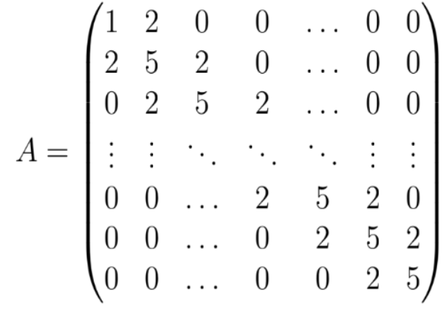

# Trả lời: Tính toán ma trận xấp xỉ A3 :

# Trả lời: Tính sai số giữa ma trận A và ma trận xấp xỉ A3 sử dụng độ đo Frobenius: ||A- A3||:

Câu 3 (2 điểm): Cho 20 điểm trong không gian 10 chiều với dữ liệu có trong tệp B.scv, hãy tìm cặp điểm có sự tương đồng cực đại
- Viết hàm tính độ đo tương đồng của 2 điểm sử dụng độ đo Cosine
# Trả lời: công thức tính độ đo:
Với hai vector x = (x1, x2, …, xd) và y = (y1, y2, …, yd) trong không gian d chiều, độ đo Cosine được xác định bởi công thức:
Cosine(x, y) = (x · y) / (||x|| · ||y||) = ∑(xi·yi) / (sqrt(∑xi²) · sqrt(∑yi²))
# Trả lời: Mã nguồn hàm tính độ đo:
struct Point {
array<double, D> x{};
int id = -1;
};

double dotP(const Point& a, const Point& b) {
double s = 0.0;
for (int i = 0; i < D; ++i) s += a.x[i] * b.x[i];
return s;
}

double norm2(const Point& p) {
double s = 0.0;
for (double v : p.x) s += v * v;
return s;
}

double dist2(const Point& a, const Point& b) {
double s = 0.0;
for (int i = 0; i < D; ++i) {
double d = a.x[i] - b.x[i];
s += d * d;
}
return s;
}

// Cosine chuẩn (chưa chuẩn hoá)
double cosineSimilarity_raw(const Point& a, const Point& b) {
double d = dotP(a, b);
double na = sqrt(norm2(a));
double nb = sqrt(norm2(b));
if (na == 0.0 || nb == 0.0) return 0.0;
return d / (na * nb);
}

// Chuẩn hoá về vector đơn vị
Point normalizePoint(const Point& p) {
Point u = p;
double n = sqrt(norm2(p));
if (n == 0.0) return u;
for (int i = 0; i < D; ++i) u.x[i] /= n;
return u;
}

- Xây dựng thuật toán tính độ đo tương đồng cực đại với độ phức tạp (n log n) với n là số điểm
# Trả lời: Trình bày thuật toán bằng sơ đồ khối và lý giải về độ phức tạp
Bước 1: Chuẩn hóa tất cả các điểm dữ liệu về vector đơn vị.
Bước 2: Sau khi chuẩn hóa, Cosine similarity giữa hai điểm bằng tích vô hướng của chúng.
Bước 3: Chuyển bài toán tìm Cosine lớn nhất thành bài toán tìm khoảng cách Euclid nhỏ nhất.
Bước 4: Xây dựng KD-tree từ các điểm đã chuẩn hóa.
Bước 5: Với mỗi điểm, tìm điểm lân cận gần nhất bằng KD-tree.
Bước 6: Cặp điểm có khoảng cách nhỏ nhất tương ứng với Cosine similarity lớn nhất.
Độ phức tạp thuật toán: O(n log n), trong đó n là số điểm dữ liệu.

# Trả lời:Mã nguồn hàm thuật toán:

struct KDNode {
Point p;
int axis;
KDNode *l = nullptr, *r = nullptr;
KDNode(const Point& _p, int _axis) : p(_p), axis(_axis) {}
};

KDNode* buildKD(vector<Point>& pts, int l, int r, int depth) {
if (l > r) return nullptr;
int axis = depth % D;
int m = (l + r) / 2;

nth_element(pts.begin() + l, pts.begin() + m, pts.begin() + r + 1,
[&](const Point& a, const Point& b) { return a.x[axis] < b.x[axis]; });

KDNode* node = new KDNode(pts[m], axis);
node->l = buildKD(pts, l, m - 1, depth + 1);
node->r = buildKD(pts, m + 1, r, depth + 1);
return node;
}

void nearestSearch(KDNode* node, const Point& target, int forbidId,
Point& bestP, double& bestD2) {
if (!node) return;

double d2 = dist2(node->p, target);
if (node->p.id != forbidId && d2 < bestD2) {
bestD2 = d2;
bestP = node->p;
}

int ax = node->axis;
double diff = target.x[ax] - node->p.x[ax];

KDNode* first = (diff < 0 ? node->l : node->r);
KDNode* second = (diff < 0 ? node->r : node->l);

nearestSearch(first, target, forbidId, bestP, bestD2);
if (diff * diff < bestD2) {
nearestSearch(second, target, forbidId, bestP, bestD2);
}
}

vector<Point> readCSV_10D(const string& filename) {
ifstream fin(filename);
if (!fin) {
cerr << "Khong mo duoc file: " << filename << "\n";
return {};
}

vector<Point> pts;
string line;
int id = 0;

while (getline(fin, line)) {
if (line.empty()) continue;

// thay ',' -> ' '
for (char& c : line) if (c == ',') c = ' ';
stringstream ss(line);

// thử đọc 10 số; nếu fail (vd header x1 x2...) thì bỏ qua
array<double, D> a{};
bool ok = true;
for (int i = 0; i < D; ++i) {
if (!(ss >> a[i])) { ok = false; break; }
}
if (!ok) continue; // bỏ header / dòng lỗi

Point p;
p.id = id++;
p.x = a;
pts.push_back(p);
}
return pts;
}

# Trả lời: Dán kết quả thực nghiệm (cho biết độ đo và thông tin thông tin 2 điểm đó):
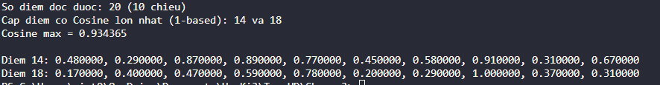

Câu 4 (2 điểm): Cho hàm
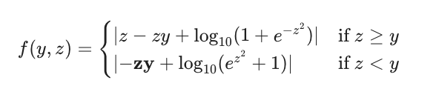
- Trình bày thuật toán Gradient Descent with Momentum để tối ưu hàm f(y, z)
# Trả lời: Trình bày thuật toán bằng mã giả:
GD và M nhiều biến (2 biến)
Hàm func(z, y):
Trả về

Hàm grad1(x1, x2, eps):
Trả về (func(x1 + eps, x2) - func(x1, x2)) / eps

Hàm grad2(x1, x2, eps):
Trả về (func(x1, x2 + eps) - func(x1, x2)) / eps

Thuật toán GDWithMomentum2D:
Cho (x1, x2) ← (x1_0, x2_0)
Cho v1 ← 0
Cho v2 ← 0

For i ← 1 đến loop:
v1 ← alpha * v1 + gamma * grad1(x1, x2, eps)
v2 ← alpha * v2 + gamma * grad2(x1, x2, eps)

x1_new ← x1 − v1
x2_new ← x2 − v2

In ra "Buoc ", i, ": x1 = ", x1_new, ", x2 = ", x2_new, ", f = ", func(x1_new, x2_new)

Nếu |x1_new − x1| < eps VÀ |x2_new − x2| < eps thì
break

x1 ← x1_new
x2 ← x2_new
Kết thúc

In ra "Ham so dat nho nhat tai x1 = ", x1, ", x2 = ", x2
In ra "Min = ", func(x1, x2)

# Trả lời: Sự hội tụ của Gradient Descent with Momentum phụ thuộc vào các yếu tố gì?
- Tốc độ học lambda
- Tham số vận tốc beta
- Số lần lặp

- Viết hàm tính giá trị nhỏ nhất của f(y,z) sử dụng thuật toán Gradient Descent with Momentum
# Trả lời: dán hàm vào bên dưới:

double func(double z, double y) {
if(z>=y)
return abs(z-z*y+(log(1+exp(-(z*z)))/log(10)));
else
return abs(-z*y+(log(exp(z*z +1))));
}

double grad1(double x1, double x2, double h) {
return (func(x1 + h, x2) - func(x1, x2)) / h;
}
double grad2(double x1, double x2, double h) {
return (func(x1, x2 + h) - func(x1, x2)) / h;
}
void GDWithMomentum2D(double x1, double x2,
double gamma, double alpha,
double eps, int loop)
{
double v1 = 0, v2 = 0; // vận tốc (momentum) cho x1 và x2
double x1_new, x2_new;

for (int i = 1; i <= loop; i++) {
// cập nhật vận tốc
v1 = alpha * v1 + gamma * grad1(x1,x2,eps);
v2 = alpha * v2 + gamma * grad2(x1,x2,eps);

// cập nhật nghiệm
x1_new = x1 - v1;
x2_new = x2 - v2;

cout << "Buoc " << i
<< ": x1 = " << x1_new
<< ", x2 = " << x2_new
<< ", f = " << func(x1_new, x2_new) << endl;
// điều kiện hội tụ: cả 2 biến thay đổi rất nhỏ
if (abs(x1_new - x1) < eps && abs(x2_new - x2) < eps)
break;

x1 = x1_new;
x2 = x2_new;
}

cout << "\nHam so dat nho nhat tai x1 = " << x1 << ", x2 = " << x2;
cout << "\nMin = " << func(x1, x2) << endl;
}

# Trả lời: mô tả kết quả thực nghiệm với
- Điểm khởi tạo:
- Vận tốc ban đầu:
- Tốc độ học lambda = 0.0001
- Tham số vận tốc beta= 0.4
- Số lần lặp =5000
- Dán kết quả giả định sau khi chạy chương trình nghiệm (y*, z*) và f(y*, z*)
x1 là z,x2 là y
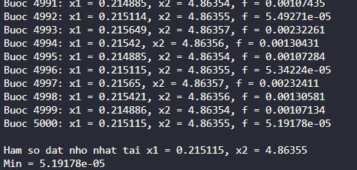

Câu 5 (2 điểm): Cho lịch sử bữa sáng của một người theo thứ tự thời gian, được gọi là chuỗi trạng thái với data = ['Pho', 'Banh my', 'Bun', 'Pho', 'Pizza', 'Bun', 'Banh my', 'Pho', 'Pho', 'Pizza', 'Banh my', 'Bun', 'Pho', 'Banh my', 'Bun', 'Pho', 'Pizza', 'Banh my', 'Pizza', 'Pho', 'Bun', 'Pho', 'Banh my'] và biết việc ăn sáng hôm nay chỉ phụ thuộc vào việc ăn sáng hôm qua mà không phụ thuộc vào việc ăn sáng trước đó:
- Viết hàm xây dựng ma trận chuyển đổi trạng thái P từ chuỗi data
# Trả lời: Dán code cho việc xác định ma trận chuyển đổi trạng thái P
#include <iostream>
#include <vector>
#include <string>
#include <unordered_map>
#include <iomanip>
#include <limits>
#include <random>

using namespace std;

struct MarkovModel {
// Du lieu goc
vector<string> data; // Chuoi mon an theo thoi gian
// Trang thai
vector<string> states; // Tap trang thai Q (thu tu xuat hien)
unordered_map<string, int> idx; // mon an -> chi so trong Q
// Thong ke
vector<int> food_count; // so lan xuat hien tung trang thai
vector<vector<int>> pair_count; // so lan chuyen A->B
// Ma tran chuyen trang thai
vector<vector<double>> P; // he so xac suat (0..1)
};

//Doc input
static bool readData(vector<string>& data) {
int n;
cout << "Nhap so ngay an: ";
if (!(cin >> n)) {
cout << "Nhap n khong hop le.\n";
return false;
}
cin.ignore(numeric_limits<streamsize>::max(), '\n');

if (n <= 0) {
cout << "Khong co du lieu.\n";
return false;
}

data.clear();
data.reserve(n);

cout << "Nhap lan luot cac mon an theo thu tu thoi gian (moi dong 1 mon):\n";
for (int i = 0; i < n; ++i) {
string food;
getline(cin, food);
if (food.empty()) { --i; continue; }
data.push_back(food);
}
return true;
}

// Xay dung tap trang thai Q
static void buildStates(MarkovModel& model) {
model.idx.clear();
model.states.clear();
model.states.reserve(model.data.size());

for (const auto& f : model.data) {
if (!model.idx.count(f)) {
int id = (int)model.states.size();
model.idx[f] = id;
model.states.push_back(f);
}
}
}

static void printStatesQ(const MarkovModel& model) {
cout << "\n================= TRANG THAI Q =================\n";
cout << "Q = { ";
for (int i = 0; i < (int)model.states.size(); ++i) {
cout << model.states[i];
if (i + 1 < (int)model.states.size()) cout << ", ";
}
cout << " }\n";
}

//Dem so lan xuat hien + dem cap A->B
static void countOccurrences(MarkovModel& model, bool self_loop_last = true) {
int n = (int)model.data.size();
int m = (int)model.states.size();

model.food_count.assign(m, 0);
model.pair_count.assign(m, vector<int>(m, 0));

for (int i = 0; i < n; ++i) {
int curr = model.idx[model.data[i]];
model.food_count[curr]++;

if (i == n - 1) {
if (self_loop_last) {
model.pair_count[curr][curr] += 1;
}
break;
}

int next = model.idx[model.data[i + 1]];
model.pair_count[curr][next] += 1;
}
}

// Xay dung ma tran P (he so 0..1)
static void buildMatrixP(MarkovModel& model) {
int m = (int)model.states.size();
model.P.assign(m, vector<double>(m, 0.0));

for (int i = 0; i < m; ++i) {
if (model.food_count[i] == 0) continue;
for (int j = 0; j < m; ++j) {
model.P[i][j] = (double)model.pair_count[i][j] / (double)model.food_count[i]; // 10% -> 0.10
}
}
}

static void printMatrixP(const MarkovModel& model) {
int m = (int)model.states.size();

cout << "\n=========== MA TRAN CHUYEN TRANG THAI P ===========\n";
cout << "(don vi: he so xac suat 0..1, vd 10% = 0.10)\n\n";
cout << fixed << setprecision(4);

cout << setw(20) << "Hom nay/Ngay mai";
for (int j = 0; j < m; ++j) cout << setw(15) << model.states[j];
cout << "\n";
cout << string(20 + 15 * m, '-') << "\n";

for (int i = 0; i < m; ++i) {
cout << setw(20) << model.states[i];
for (int j = 0; j < m; ++j) cout << setw(15) << model.P[i][j];
cout << "\n";
}
cout << "\n";
}

int main() {
MarkovModel model;

if (!readData(model.data)) return 0;

//Xay dung Q + in Q
buildStates(model);
printStatesQ(model);
//Dem so lan xuat hien + cap A->B
countOccurrences(model, /*self_loop_last=*/true);
//Xay dung + in ma tran P
buildMatrixP(model);
printMatrixP(model);

return 0;
}
# Trả lời: Tính toán và trình bày kết quả ma trận P(làm tròn 3 chữ số thập phân)
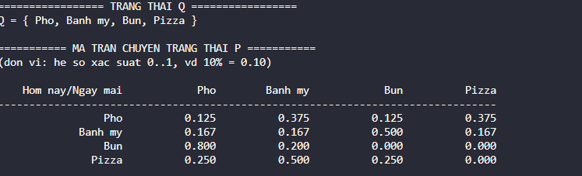

- Hãy tính xác suất để hôm nay ăn 'Banh my' biết hôm qua đã ăn 'Pho'
# Trả lời: Dán code:
#include <iostream>
#include <vector>
#include <string>
#include <unordered_map>
#include <iomanip>
#include <limits>
#include <random>

using namespace std;

struct MarkovModel {
// Du lieu goc
vector<string> data; // Chuoi mon an theo thoi gian
// Trang thai
vector<string> states; // Tap trang thai Q (thu tu xuat hien)
unordered_map<string, int> idx; // mon an -> chi so trong Q
// Thong ke
vector<int> food_count; // so lan xuat hien tung trang thai
vector<vector<int>> pair_count; // so lan chuyen A->B
// Ma tran chuyen trang thai
vector<vector<double>> P; // he so xac suat (0..1)
};

//Doc input
static bool readData(vector<string>& data) {
int n;
cout << "Nhap so ngay an: ";
if (!(cin >> n)) {
cout << "Nhap n khong hop le.\n";
return false;
}
cin.ignore(numeric_limits<streamsize>::max(), '\n');

if (n <= 0) {
cout << "Khong co du lieu.\n";
return false;
}

data.clear();
data.reserve(n);

cout << "Nhap lan luot cac mon an theo thu tu thoi gian (moi dong 1 mon):\n";
for (int i = 0; i < n; ++i) {
string food;
getline(cin, food);
if (food.empty()) { --i; continue; }
data.push_back(food);
}
return true;
}

// Xay dung tap trang thai Q
static void buildStates(MarkovModel& model) {
model.idx.clear();
model.states.clear();
model.states.reserve(model.data.size());

for (const auto& f : model.data) {
if (!model.idx.count(f)) {
int id = (int)model.states.size();
model.idx[f] = id;
model.states.push_back(f);
}
}
}

//Dem so lan xuat hien + dem cap A->B
static void countOccurrences(MarkovModel& model, bool self_loop_last = true) {
int n = (int)model.data.size();
int m = (int)model.states.size();

model.food_count.assign(m, 0);
model.pair_count.assign(m, vector<int>(m, 0));

for (int i = 0; i < n; ++i) {
int curr = model.idx[model.data[i]];
model.food_count[curr]++;

if (i == n - 1) {
if (self_loop_last) {
model.pair_count[curr][curr] += 1;
}
break;
}

int next = model.idx[model.data[i + 1]];
model.pair_count[curr][next] += 1;
}
}
// Xay dung ma tran P (he so 0..1)
static void buildMatrixP(MarkovModel& model) {
int m = (int)model.states.size();
model.P.assign(m, vector<double>(m, 0.0));

for (int i = 0; i < m; ++i) {
if (model.food_count[i] == 0) continue;
for (int j = 0; j < m; ++j) {
model.P[i][j] = (double)model.pair_count[i][j] / (double)model.food_count[i]; // 10% -> 0.10
}
}
}

// Du doan mon tiep theo (ket luan)
static void printConclusion(const MarkovModel& model) {
if (model.data.empty()) return;

string curr_food = "Pho";
auto it = model.idx.find(curr_food);

cout << "================ KET LUAN ================\n";
cout << "Mon an chung ta an hom truoc: " << curr_food << "\n";

if (it == model.idx.end()) {
cout << "Khong tim thay mon cuoi trong tap trang thai.\n";
return;
}

int curr_idx = it->second;
double sum_row = 0.0;
for (double v : model.P[curr_idx]) sum_row += v;

if (sum_row <= 0.0) {
cout << "Khong du du lieu de du doan mon ngay mai.\n";
return;
}

random_device rd;
mt19937 gen(rd());
discrete_distribution<int> dist(model.P[curr_idx].begin(), model.P[curr_idx].end());

int predicted_idx = dist(gen);
string predicted_food = model.states[predicted_idx];
double predicted_p = model.P[curr_idx][predicted_idx];

cout << "Mon an nen an vao hom nay la \"" << predicted_food
<< "\" voi kha nang xay ra khoang "
<< fixed << setprecision(4) << predicted_p
<< " (" << fixed << setprecision(2) << predicted_p * 100.0 << "%)\n";
}

int main() {
MarkovModel model;

if (!readData(model.data)) return 0;
buildStates(model);
countOccurrences(model, /*self_loop_last=*/true);
buildMatrixP(model);
printConclusion(model);

return 0;
}

# Trả lời: Kết quả xác suất:
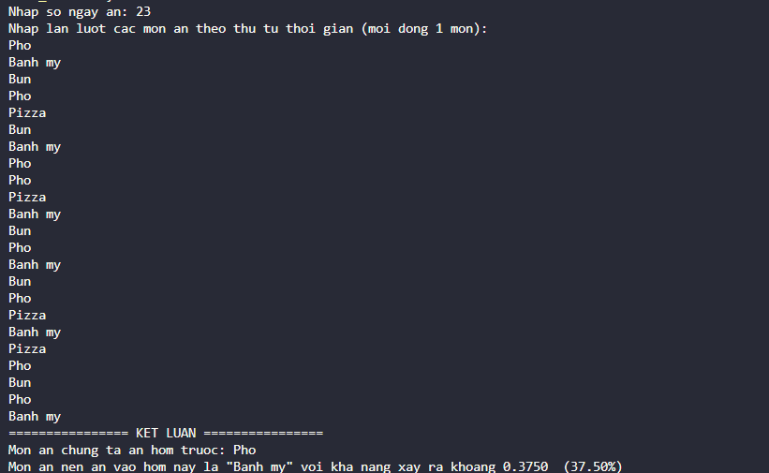

- Tính xác suất để người đó ăn 'Pizza' vào ba ngày nữa
# Trả lời: Dán code:

# Trả lời: Kết quả xác suất:

Đà Nẵng, ngày 4 tháng 12 năm 2025
GIẢNG VIÊN BIÊN SOẠN ĐỀ THI | TRƯỞNG BỘ MÔN
 | (đã duyệt)

